**Фотосинтез. ч1.Световая фаза.**

**Фотосинтез – процесс преобразования энергии света в энергию химических связей.**

Общеизвестно, что вся энергия, потребляемая человеком в виде органических соединений, есть запасенная энергия солнечных лучей. Энергия солнца улавливается зелеными растениями и превращается в ковалентные связи синтезируемых растениями веществ, в основном, углеводах. Это осуществляется в процессе фотосинтеза.

Это основополагающий энергетический процесс на Земле.

Таким образом, фотосинтез – процесс превращения энергии света в энергию химических связей органических соединений.

Зеленый лист - это фокус, в который с одного конца притекает энергия солнца,а с другого берут начало все проявления жизни на Земле.

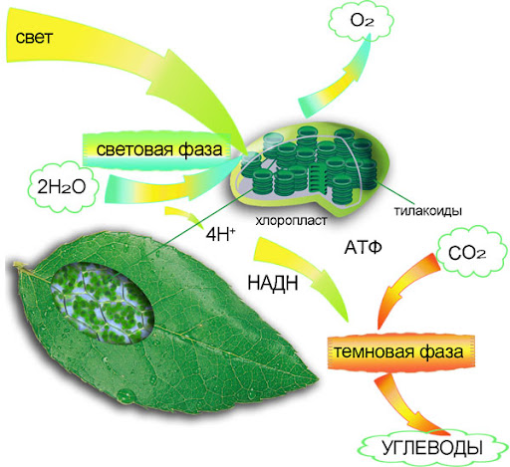

По типу питания организмы делятся на автотрофы и гетеротрофы.

Автотрофы – организмы, синтезирующие органические вещества из неорганических. Это первичные продуценты органических веществ.

По источникам энергии автотрофы делятся на фототрофы и хемотрофы.

У фототрофов источником энергии служит солнечный свет. Такой тип питания называется фотосинтез.

У хемоторофов источником энергии служит энергия химических связей пищи или восстановленных неорганических соединений (сероводород, метан, сера и т.д.).

Кроме того, существует множество видов, обладающих переходной формой питания – миксотрофией.

Общее уравнение фотосинтеза на первый взгляд очень простое:

6СО2 + 12Н2О С6Н12О6 + 6Н2О + 6О2, Н = +2872 кДж/моль

Как видно из уравнения, фотосинтез очень энергозатратный процесс, т.е. эндотермический.

У растений фотосинтез протекает в специальных органоидах – хлоропластах.

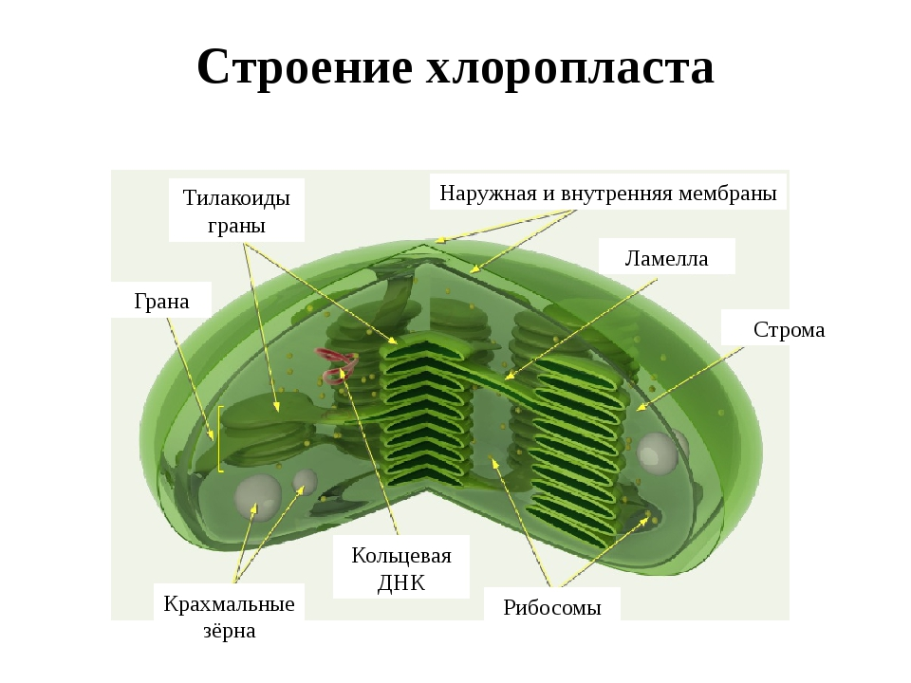

* Строма – пространство внутри хлоропласта
* Граны – стопки тилакоидных мешочков
* Тилакоиды – замкнутые уплощенные мембранные мешочки, образованные внутренней мембраной хлоропластов
* Ламеллы – перемычки между гранами
* Квантосома – фотосинтезирующая система или единица тилакоида
* Хлорофиллы а и в – основные пигменты квантосом, в их составе есть спирт фитол для удержания хлорофилла в мембране.

Образование О2 при фотосинтезе было открыто Д.Пристли в 1780 г. Но главные исследования по изучению механизма фотосинтеза были проведены А. Лавуазье. Я. Ингенхауз (ученый-датчанин, придворный медик австрийской императрицы), заинтересовавшись опытами Д.Пристли с растениями, которые «улучшали воздух», поставил ряд экспериментов и пришел к выводу, что растения полностью очищают «испорченный воздух» за несколько часов.

Оказалось, что этот процесс очищения воздуха «обусловливается не ростом растений, а влиянием на него солнечного света». В это же время швейцарец Ж.Сенебье показал, что в процессе фотосинтеза происходит потребление СО2, а Т. Де Соссюр установил, что в процессе фотосинтеза участвует Н2О.

Окончательный этап в раскрытии главного уравнения фотосинтеза был сделан в 1842г. Ю.Р.Майером, немецким хирургом. Это он открыл закон сохранения энергии и установил, что «растения потребляют один вид энергии – свет и преобразуют её в другой вид энергии – химическую.» Майер теоретически обосновал закон в 1845 году, а Джоуль и Гельмгольц подтвердили его экспериментально.

Установлено, что рецепторами, воспринимающими солнечный свет определенной длины волны, являются хлорофиллы – а и в. В них 4 атома азота пиррольных колец связаны с ионом Mg+2.

Поэтому хлорофилл представляет собой магнийпорфирин, тогда как гем является железопорфирином.

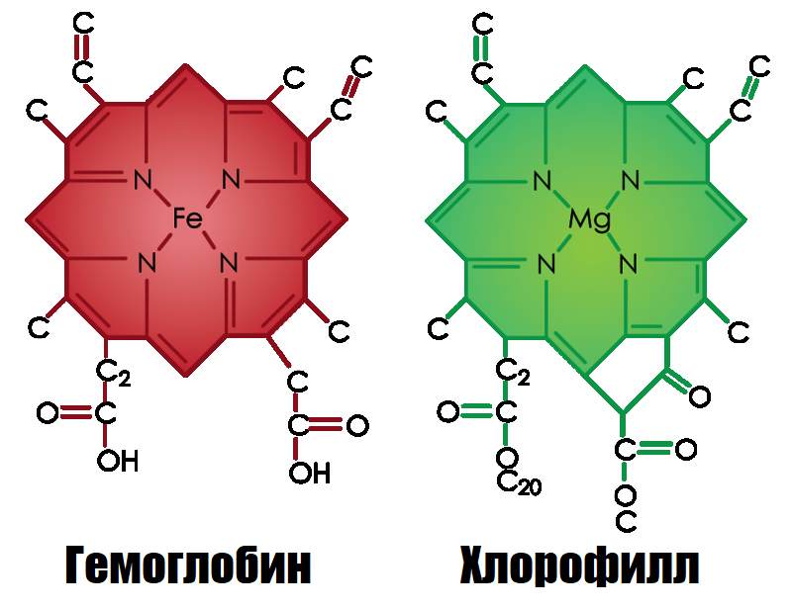

Основным отличием хлорофилла от гема является наличие в его структуре гидрофобного соединения - спирта фитола (С20Н39ОН).

Хлорофиллы – сопряженные полиены, такие системы являются мощными поглотителями видимого света – коэффициенты экстинкции превышают 1015 см-1 м-1 (это самые высокие значения коэффициента поглощения среди органических веществ).

При этом оба вида хлорофилла дополняют друг друга в поглощении солнечного света.

Стадии фотосинтеза:

1. Световая

- фотоокисление Н2О О2 + 2Н+ + 2е-

- фотовосстановление НАДФ+ + 2Н+ + 2е- НАДФ+ + Н+

- фотофосфорилирование АДФ + Фн АТФ + Н2О

СО2

Исходя из этого, суть фотосинтеза у зеленых растений – реакция восстановления СО2 водородом, происходящим из воды.

1. Темновая

Реакции синтеза углеводов в цикле Кальвина. Эти реакции происходят не в темноте, а без участия квантов света.

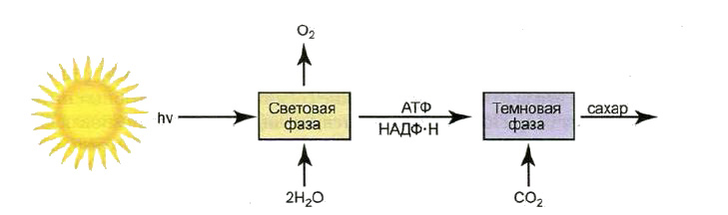

Взаимосвязь фаз фотосинтеза.

Фотосинтетическая единица хлоропластов – квантосома.

Квантосомы различают мелкие и крупные. В зеленых растениях молекулы хлорофилла упакованы в функциональные комплексы, которые называются фотосистемы для резонансного переноса энергии.

В результате ряда исследований (Р.Эмерсон, У.Арнольд, Г.Гаффрон и др.) была предложена концепция фотосинтетической единицы. Оказывается, в каждой фотосистеме наряду с большим числом обычного хлорофилла есть так называемые «реакционные центры», где и протекают химические реакции.

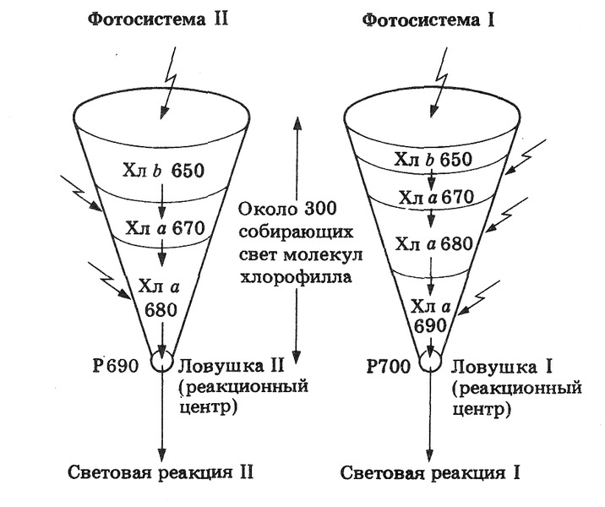

Эти центры содержат 2 молекулы хлорофилла в комплексе с белками. Эти хлорофиллы не участвуют в резонансном переносе энергии, они способны улавливать её от других переносчиков. «Реакционный центр представляет собой нечто вроде ловушки, куда рано или поздно попадает энергия любого фотона, поглощенного любой молекулой хлорофилла в пределах данной ФС. Кроме обычных хлорофиллов здесь имеются и вспомогательные пигменты: каротины, фикобилины, ксантофиллы.

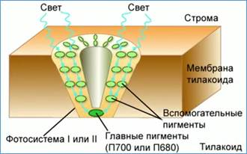

Виды фотосистем:

1. Циклическая (ФС I) - её регенерация осуществляется фотосистемой II (ФС II) или циклично путем передачи ē через цитохромы (при условии полного восстановления НАДФ+ в НАДФН+Н+). Эта система расположена в мелких квантосомах.

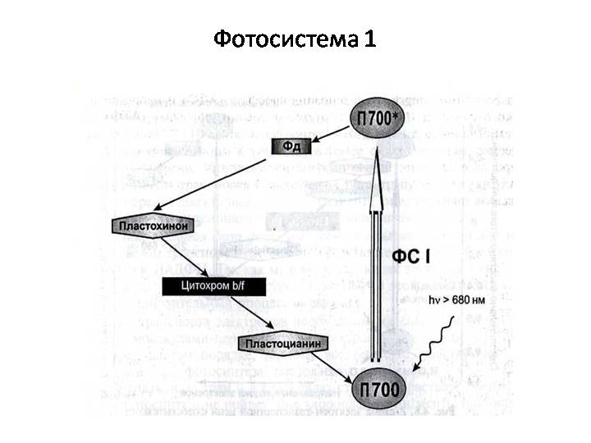

ФС I ферредоксин НАДФН2

+НАДФ+

+2Н+

В этой системе может синтезироваться АТФ, если ē передается не на НАДФ+, а на цитохром bf и он возвращается в исходное состояние. Цикл замыкается, поэтому ФС I называют циклической:

ФС I ферредоксин цитохром bf пластоцианин ФС I

ФС I поглощается свет при длине волны 700нм (Р700), где Р – пигмент.

При работе ФС I возбужденный Р700 переносит к связанному ферредоксину (железосеропротеину).

При этом потенциал в Р700 переходит с +0,4в на -0,6в (это очень сильный восстановитель).

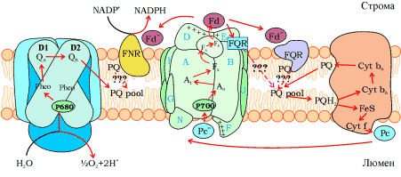

1. Нециклическая (ФС II), Р680.

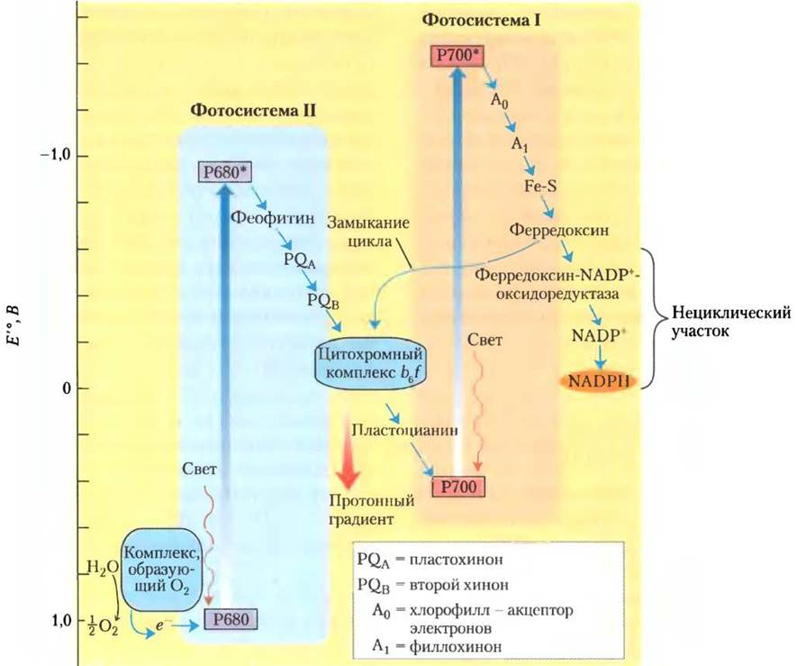

Она генерирует сильный окислитель, её побочным продуктом является кислород. Эта система расположена в крупных квантосомах. Это истинный поток от Н2О к НАДФ+ с образованием НАДФН2

ФС II (Р680) 2

АТФ синтезируется в основном в этой системе. Отданные не возвращаются в ФСII, поэтому она нециклическая.

При попадании света в ФСII возникает очень сильный окислитель Z+. Он извлекает электроны из Н2О (окисляется кислород). Для этой реакции необходим Mn2+.

4Z+ + 2H2О 4Z + 4Н+ + О2 (р.Хилла)

Эта реакция показала:

- выделение О2 может протекать без восстановления СО2. Вместо него восстанавливается феррицианид

- выделяющийся О2 происходит из Н2О

- возможность осуществления фотосинтеза изолированными хлоропластами

- первичность переноса от одного вещества к другому против градиента химического потенциала

Переход Fe+3 в Fe+2 и есть переход энергии света в химическую энергию.

Таким образом, в тилакоидной мембране есть 3 типа комплексов

- первый (ФСII, Р680) – связан с пластохинонами

- второй (комплекс цитохромов bf – связан с пластохинонами и пластоцианином

- третий (ФCI, Р700) – связан с пластоцианином

По структуре:

- пластохинон похож на убихинон

- пластоцианин – небольшой растворимый белок

- bf – состоит из 2х цитохромов и железо-серного центра

В результате исследований было показано: для фотосинтеза необходима согласованная работа 2х фотосистем.

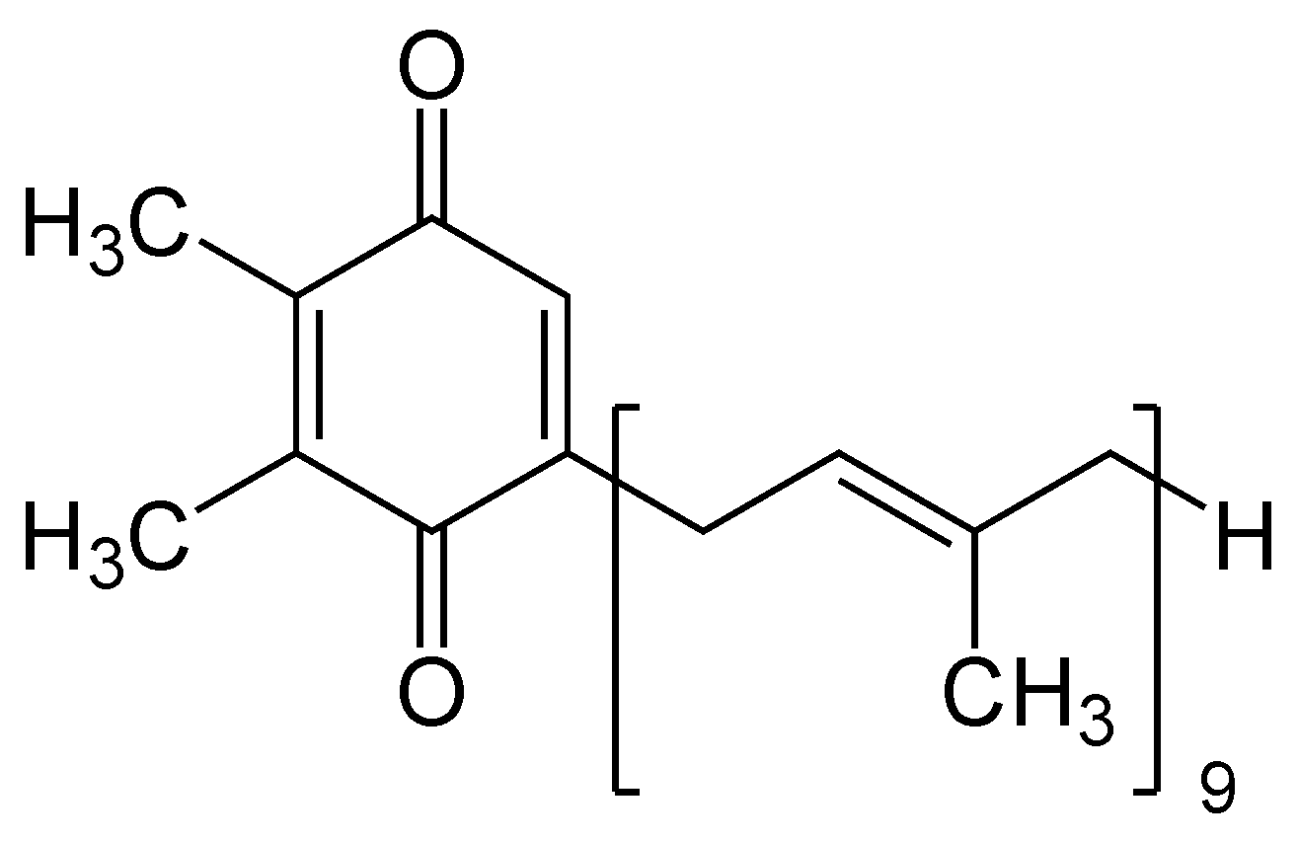 пластохинон

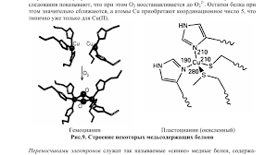 пластоцианин

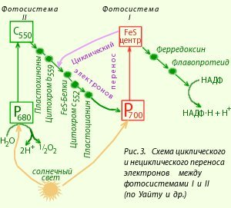

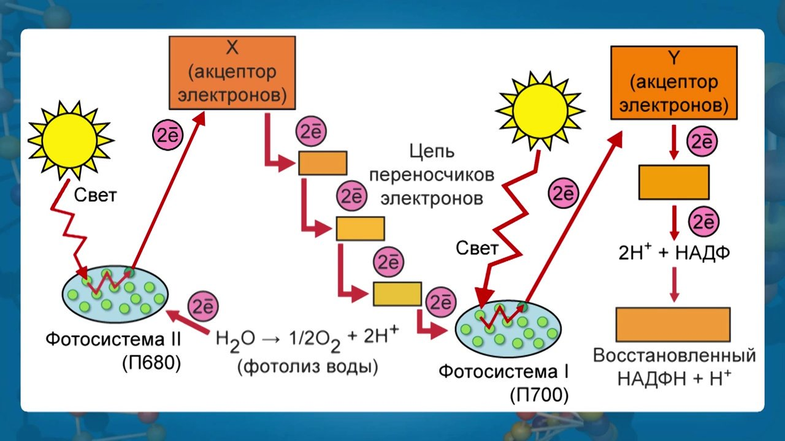

Общая схема взаимодействия 2х фотосистем.

При этом соблюдается два основных условия для синтеза углеводов из СО2 и Н2О:

- наличие НАДФН2

- наличие АТФ

Было показано (Эмерсон), что фотосинтез требует взаимодействия двух световых реакций: обе они запускаются светом с длинной волны менее 680нм, но лишь одна протекает при свете с большой длинной волны.

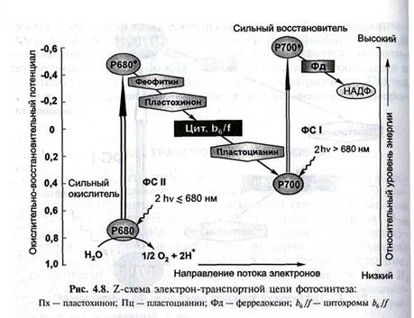

ФС I становится циклической, если НАДФН2 не нужен.

Упрощенная схема регенерации ФСI при помощи ФСII

ФСII 2Н+ + 2 + О2

ФСI

Суммарная реакция при фотоактивации ФСI и ФСII:

2Н2О + 2НАДФ+ О2 + 2 НАДФН + 2Н+

При избытке НАДФН электроны с высоким потенциалом переносятся не на НАДФ+, а на цитохром 563. Затем, через пластоцианин, электрон возвращается к ФСI.

При этом происходит синтез АТФ, ФСI становится циклической, а O2 из Н2О при этом не образуется.

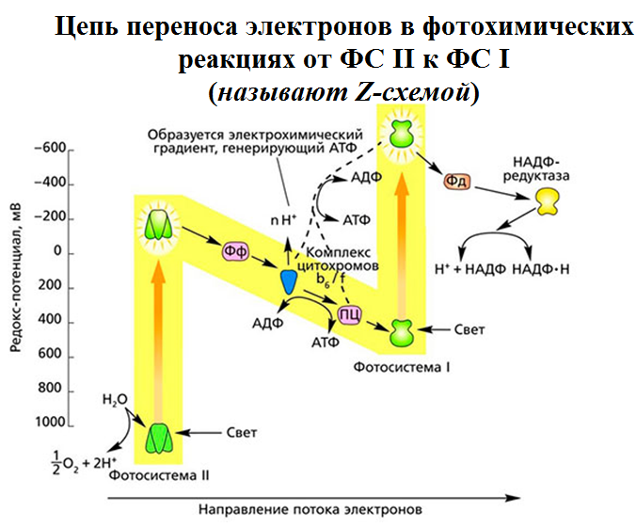

Механизм синтеза АТФ

Механизм синтеза АТФ в хлоропластах похож на окислительное фосфорилирование в митохондриях (А.Ягендорф). В обоих случаях синтез АТФ запускается протоно-движущей силой.

Ферменты синтеза АТФ в хлоропластах (комплекс С F1 – С F0) очень похожи на АТФ – синтез митохондрий (F1-F0).

В мембрану тилакоидов включен «протонный насос»

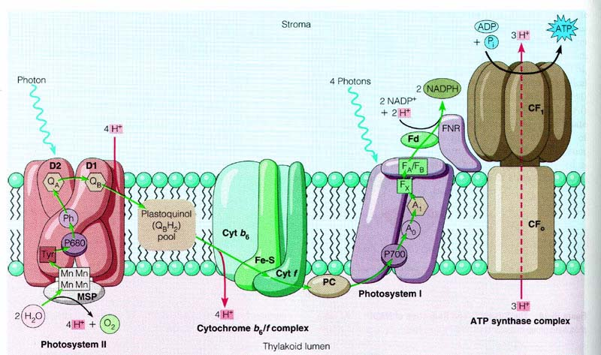

.

Работа этого насоса не связана жестко с восстановлением НАДФ+. При этом электроны движутся по внешней стороне мембраны, а Н+ концентрируются внутри тилакоида.

В полости тилакоида создается очень кислая среда (рН . Свет поворачивает поток к НАДФ+ «вспять», вопреки окислительно-восстановительному потенциалу.

АТФ – синтаза также ориентирована (к строме хлоропласта).

На одну молекулу синтезированного АТФ через комплекс С F1 – С F0 протекает около 3х протонов, что соответствует потреблению свободной энергии в количестве 14,4ккал/моль АТФ.

При этом есть два участка сопряжения. АТФ-синтаза находится на обращенной к строме поверхности мембраны тилакоидов, следовательно, синтезированная АТФ и НАДФН+ высвобождаются в полость стромы.

Таким образом, эти продукты фотосинтеза локализованы так, чтобы обеспечивать синтез углеводов из СО2.